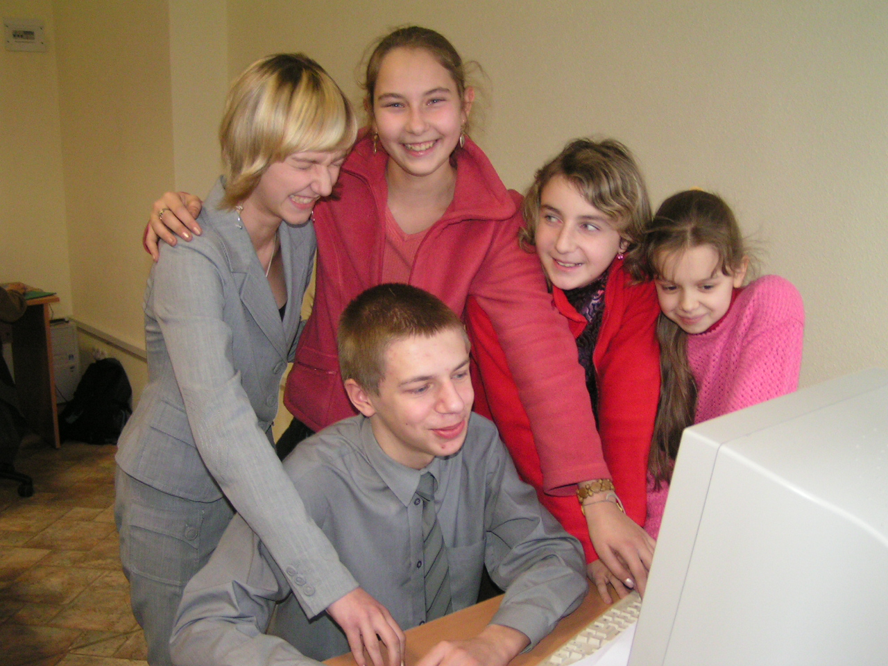
Это мы. Команда ЭКВИЛИБРУМ.
Наш девиз – «ВСЕГДА СТРЕМИМСЯ К ТОЧКЕ РАВНОВЕСИЯ»

Наш капитан – Позняк Виктор 8 «А»
Слева направо –
Кравчук Ирина 7 «А»– экспериментатор
Пинчук Дарья 7 «А»– художник и мыслитель
Капитанова Ксения 7 «А»–экспериментатор
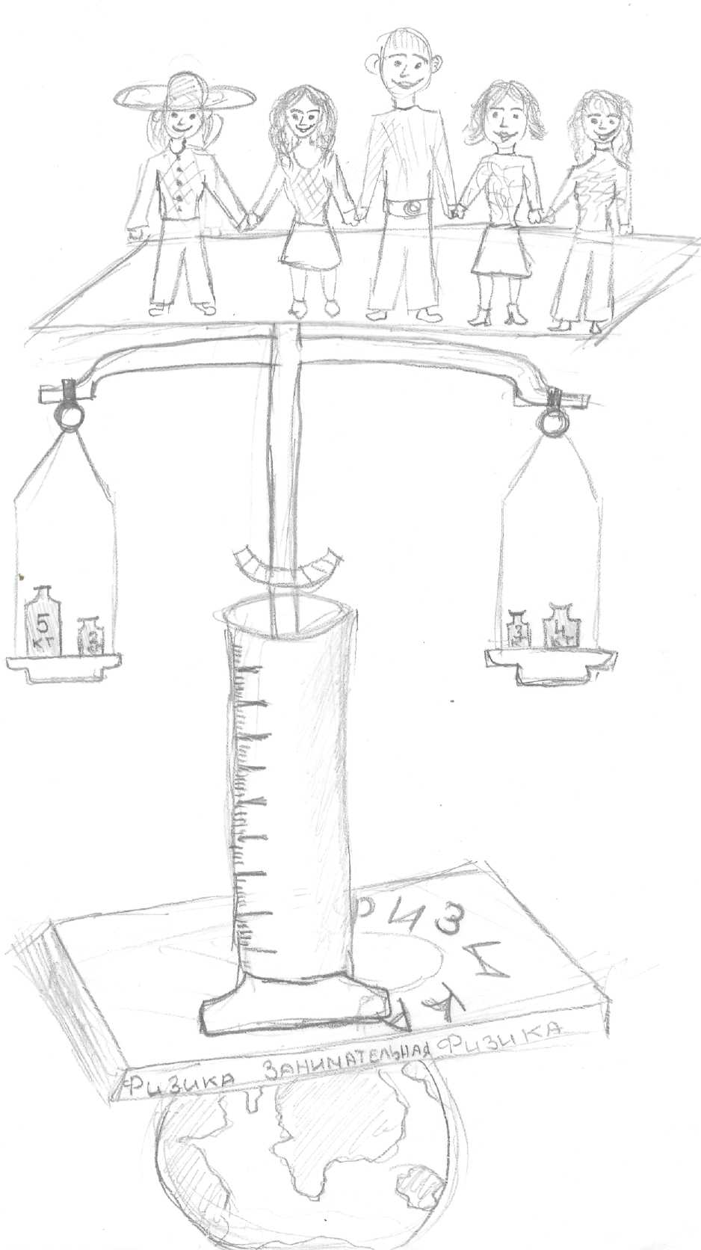
Цветкова Саша 7 «А»– художник и мыслитель

